السنة الدراسية: 2023/2024 |  | متوسطة مالك بن نبي – العطاف
المــــــــــــــــــــــــــــــــــــدة: 1سا و30 د |  | المستوى: 4 المتوسط
الإختبار الأول في مادة: العلوم الفيزيائية والتكنولوجيا
الجزء الأول : (12 نقاط)
التمرين الأول : (06 نقاط )
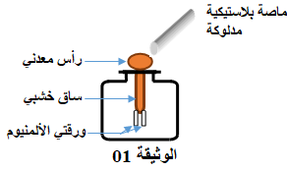
صنعت كوثر كاشفا كهربائيا للاستعانة به في التجارب الخاصة بالتكهرب ثم أنجزت التجربة باستعمال الكاشف الذي صنعته.
- قربت " كوثر " ماصة بلاستيكية مدلوكة بقطعة صوف من رأس الكاشف الكهربائي حتى تلمسه فلم تتنافر ورقتي الألمنيوم (الوثيقة - 01- )
- حدّد شحنة الماصة البلاستيكية المدلوكة . و ما نوع تكهربها؟
- اشرح سبب عدم نجاح تجربة كوثر .
- بصفتك تلميذ في السنة الرابعة متوسط اقترح حلا يسمح بتنافر الورقتين مع تبرير إجابتك .
- بعد إصلاح الخلل في الكاشف الكهربائي أعادت التجربة السابقة فلاحظت تنافر الورقتين ( الوثيقة -02- ) .
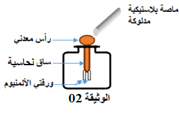
- اذكر طريقة تكهرب الكاشف الكهربائي .
- حدّد نوع الشحنة التي ستظهر على الورقتين .
- فسّر ما حدث للورقتين ( شرح + رسم ) .
التمرين الثاني : (06 نقاط )
من أجل إنتاج تيار كهربائي نقوم بتدوير منتظم لمغناطيس أمام أحد أوجه الوشيعة ولمعرفة خصائص التوتر الكهربائي الناتج نوصله مع جهاز راسم الإهتزاز المهبطي ( الوثيقة -03- )
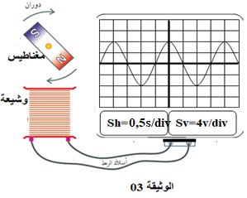
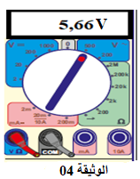

- أعط اسم التيار الناتج عن دوران المغناطيس أمام الوشيعة ثم أعط رمزه .
- أذكر إحدى مجالات استعمال هذه الظاهرة .
- أوجد قيم خصائص هذا النوع من التوتر : التوتر الأعظمي Umax ؛ الدور بالثانية T(s) ؛ التواتر (ƒ) .
- نستبدل جهاز راسم الإهتزاز المهبطي بجهاز فولطمتر رقمي فسجل القيمة 5,66 V ( الوثيقة -04- ). سمّ هذه القيمة .
- تأكد من القيمة الُمسجَّلة على جهاز الفولطمتر حسابيا .

صفحة 1من 2
الجزء الثاني : ( 08 نقاط )
الوضعية الإدماجية :
تحتاج ربة البيت أحيانا إلى استعمال مأخذ متعدد المداخل ( الوثيقة -05- ) لتشغيل عدة أجهزة مع بعض : الميكروويف (5A)، محمصة الخبز(5A) ، الغلاية(6A) ،المكواة (7A) ، و أثناء انشغالها بِكَيِّ الملابس بالمكواة اشتمت رائحة انصهار مادة بلاستيكية فبحثت عن السبب فوجدته متعلق بالمأخذ متعدد المداخل ، فأسرعت مباشرة في فصل التيار عن كل المنزل باستعمال القاطع الرئيسي ، وبعد مجيئك إلى المنزل سألتك عن سبب عن عدم فصل القاطع الرئيسي للتيار آليا بعد حدوث المشكلة الأولى وعن المشكلة الثانية التي تتمثل في إصابتها بصدمة كهربائية عند لمسها الهيكل المعدني لجهاز الميكروويف .
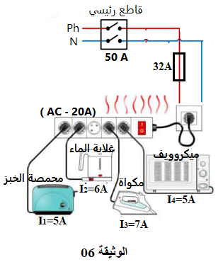
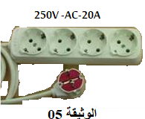
بالاعتماد على السّندات وعلى المخطط في الوثيقة 06 و على مكتسباتك ساعد الإبن على الإجابة على ما يلي :
- حدّد معنى الدلالات الموجودة على كل من : القاطع الرئيسي 50A ،والمنصهرة 32A ، الأجهزة الكهربائية ، متعدد المآخذ 20A.
- اذكر سبب كل من : أ- رائحة انصهار خيط متعدد المآخذ مع التبرير
ب- عدم فصل القاطع الرئيسي للتيار آليا بعد حدوث المشكلة .
ج - الصدمة الكهربائية عند لمسها الهيكل المعدني لجهاز الميكروويف .
- اقترح حل مناسب لكل من : أ - انصهار خيط متعدد المآخذ .
ب- الصدمة الكهربائية عند لمسها الهيكل المعدني لجهاز الميكروويف .
- قدّم نصائح أخرى لتفادي خطر التكهرب .( يكفي ذكر اثنين)

هناك من يحلم بالنجاح .........................وهناك من يستيقظ باكرا لتحقيقه
مع تحيات أساتذة مادة الفيزياء
صفحة 2من 2

